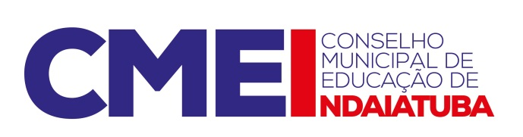

Pauta da reunião do Conselho Municipal de Educação de 11 de março de 2016:

-Leitura da ata anterior;
-Aprovação de calendários escolares: escolas particulares e rede municipal;
-Atualização do site do Conselho;
-participação das conselheiras no encontro da UNCME em 2015;
-Comissões de trabalho;
-assuntos supervenientes.

